
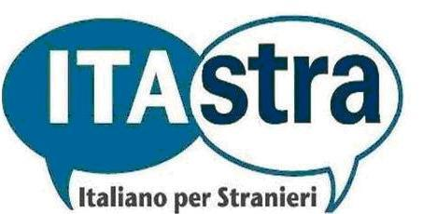

CONVEGNO
NUOVI BISOGNI FORMATIVI NEI PERCORSI DI ACCOGLIENZA DEI MINORI MIGRANTI

POLO TERRIRORIALE UNIVERSITARIO DI AGRIGENTO

06/12/2016
8.30 registrazione

9.00 SALUTI
- S.E. Cardinale Mons. Francesco Montenegro – Arcidiocesi di Agrigento
- Calogero Firetto - Sindaco di Agrigento
- Nicola Diomede - Prefetto di Agrigento
- Maria Luisa Altomonte - Direttore Ufficio Scolastico Regionale
- Fabrizio Micari - Rettore Università degli studi di Palermo
- Lucio Melazzo - Presidente Polo territoriale universitario di Agrigento
- Gaetano Armao - Presidente Consorzio universitario di Agrigento

9:45-10:45 I^ Sessione

I minori stranieri: alfabetizzare per integrare

Introduce e modera Roberta T. Di Rosa (UNIPA)

- Maria Tomarchio “I bisogni formativi dei minori in contesto migratorio” (UNICT)
- Mari D’Agostino “Inclusione, lingue e alfabeto per i nuovi migranti” (UNIPA - ItaStra)

11:00-14:00 II^ sessione

Tavola Rotonda : Bisogni emergenti nei percorsi di istruzione: esperienze a confronto

Modera Mariella Guidotti (Migrantes AG)

- Michela Capra – Centro Iniziative e Ricerche sulle Migrazioni Brescia
- Fiorella Palumbo - Ufficio scolastico regionale, Palermo
- Santino Lo Presti - Dirigente CIPIA Agrigento
- Giovanni Bevilacqua - Dirigente CIPIA Caltanissetta/Enna
- Elio Tozzi, Osservatorio sulle Migrazioni, Palermo

15:00-17:00 III^ sessione

Esperienze, metodi e strumenti per l’integrazione linguistica e sociale

Modera Gaetano Gucciardo (UNIPA)

- Alessia Aprigliano – Corso di italiano per stranieri Caritas Agrigento
- Viviana Ferruzza – Corso di italiano per stranieri Badia Grande Trapani
- Luca Insalaco – Il Dossier Migrantes come strumento di informazione e di aggiornamento
- Gruppo di lavoro “Adulti a bassa e media scolarità” ItaStra – Ponti di Parole. Percorso integrato multimediale per apprendenti adulti dai più bassi livelli di scolarità.

